I – aplikacja przesyłająca pliki na serwer WWW

1. Utwórz pliki projektu: index.php – formularz, dodaj.php – skrypt php zapisujący pliki na serwerze
index.php
<h1>Dodaj plik</h1>
<form action="dodaj.php" method="post" enctype="multipart/form-data">
<input name="plik" type="file" /><br />
<br />
Opis:<br />
<input name="opis" type="text" />
<br />
<br />
<input type="submit" value="prześlij" />
</form>

dodaj.php
<?php
echo $_POST['opis'];
$plik = $_FILES['plik'] ['name'];
$kopia = $_FILES['plik'] ['tmp_name'];

$sciezka = 'pliki/'. $plik;
if(is_uploaded_file($kopia))
{
if(move_uploaded_file($kopia, $sciezka)) {
echo ”<br>plik: $plik przeslany poprawnie!”;
}
}
?>

2. Umieść pliki na serwerze lokalnym
a) wgraj pliki index.php i dodaj.php do folderu: C:\Program Files\EasyPHP-5.3.4.0\www\
b) utwórz w folderze WWW folder pliki

3. Sprawdź działanie aplikacji
a) Włącz EasyPHP
b) Uruchom przeglądarkę i wpisz w pole adresu localhost
c) Dodaj kilka zdjęć
d) Sprawdź czy zdjęcia zostały poprawnie przesłane i znajdują się w folderze pliki

Uwagi:
1) W projekcie użyliśmy specjalnych funkcji:
is_uploaded_file(nazwa_pliku_tymczasowego); // sprawdzenie czy plik poprawnie załadowany
move_uploaded_file(nazwa_pliku_tymczasowego, ściezka); // skopiowanie pliku na serwer

2) Jeśli nie zdefiniujemy parametru action, wtedy skrypt musi być umieszczony w tym samym pliku co formularz.

4. Dodaj kod automatycznie wyświetlający zdjęcia (do pliku index.php, pod kodem formularza)

<?php
$dir = opendir('./pliki');
while($file = readdir($dir))
{
if($file!='.' && $file!='..')
echo "<img src='./pliki/$file' width=120 />";
}
?>

5. Sprawdź działanie aplikacji

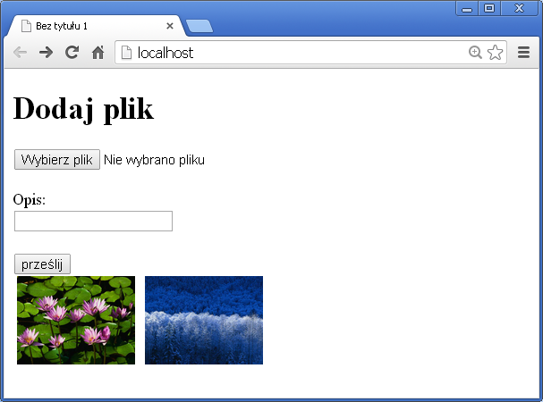

Uwaga: Tablice w PHP służące do obsługiwania danych z formularzy przesyłanych na serwer:

- $_POST['haslo']
- $_FILES['plik']['name']
$_FILES['plik']['tmp_name']
$_FILES['plik']['size']
$_FILES['plik']['type']

Przykład: sprawdzenie czy plik jest zdjęciem jpg:

if ($_FILES['plik']['type']=="image/jpeg")
{
// kod zapisywania plików na serwer
}

II – prosty licznik odwiedzin
Algorytm
- Otwórz plik „licznik.txt” do odczytu
- Odczytaj zawartość pliku
- Dodaj 1 do odczytanej wartości
- Zamknij plik
- Otwórz plik „licznik.txt” do zapisu
- Zapisz nową wartość licznika do pliku
- Zamknij plik
- Wyświetl licznik

<?php
// odczytanie aktualnej wartości licznika
$f = fopen(”licznik.txt”, ”r”);
$licznik = fread($f, 10);
$licznik++;
fclose($f);
// zapisanie nowej wartości licznika
$f = fopen(”licznik.txt”, ”w”);
fwrite($f, $licznik);
fclose($f);
// wyświetlenie licznika
echo “Liczba odwiedzin: $licznik”;
?>

Uwaga: do odczytania zawartości pliku można wykorzystać funkcję
$licznik = file_get_contents(”nazwa.txt”);

III – wykorzystanie funkcji include(), include_once()

Nasz firma zajmuje się ...
Naprawa drukarek

Strona główna | Kontakt
<?php include(”naglowek.html”); >

Nasza firma zajmuje się …

<?php include(”stopka.html”); >
ul Szamarzewskiego 78/82, Poznań

- Zaprojektuj statyczny szablon strony. Strona ma posiadać dwie podstrony – O firmie (index.html) i Kontakt (kontakt.html). W nagłówku ma znajdować się baner z logo firmy wielkości 980x200. Zaprojektuj menu w postaci poziomych odnośników. W stopce napisz adres firmy. Sprawdź działanie odnośników.
- Kod nagłówka skopiuj z pliku index.html i zapisz w oddzielnym pliku nagłówek.php, natomiast kod stopki zapisz w pliku stopka.php. Zamień rozszerzenia plikow index.html i kontakt.html na *.php. W plikach index.php i kontakt.php zamień cześć nagłówka i stopki na odpowiedni kod:
<?php include(”nagłówek.php”); ?>
<?php include(”stopka.php”); ?>
- Dodaj podstronę galerii wyświetlająca 4 zdjęcia. Pamiętaj o zmianie odnośników w nagłówku!

